***KOMUNITAS****: Jurnal Ilmu Komunikasi*

*Volume 8, No.2, Edisi September 2022- Februari 2023 Tahun 2022*

*P-ISSN 2088-6195; E-ISSN 2830-3768*

***MEDIA RELATIONS* HUMAS PEMERINTAH KOTA SURAKARTA DALAM PUBLISITAS KEBIJAKAN PIMPINAN**

**Yemima Yolanda Dominica1*, Sofia Ningsih Rahayu Putri2, Musta’an3**

1,2,3Program Studi Ilmu Komunikasi, Universitas Sahid Surakarta

*e-mail: [yemimadominic@gmail.com](mailto:yemimadominic@gmail.com)

**ABSTRAK**

Tujuan atas terlaksanakannya penelitian ini ialah dalam rangka mencari tahu strategi *media relations* Humas Pemerintah Kota Surakarta terkait penerbitan kebijakan pimpinan dan mendapatkan gambaran terkait strategi *media relations* dalam konteks Humas pemerintahan. Jenis penelitian yang peneliti gunakan ialah kualitatif. Data yang disajikan saat meneliti yakni melalui wawancara (*interview*) serta observasi. Metode dalam mengambil sampelnya ialah *purposive sampling*. Teknik pemeriksaan keabsahan yang digunakan triangulasi sumber data. Saat meneliti, peneliti memanfaatkan teknik analisis serta interaktif yaitu *data display* (menyajikan data), *data reduction* *(mereduksi data)*, *conclusion drawing* (menyimpulkan). Hasil penelitian menunjukkan bahwa, 1) Humas Pemerintah Kota Surakarta telah melaksanakan atau menerapkan strategi *media relations* menurut teori Yosal Iriantara ada 3 strategi *media relations* yang diterapkan yakni pengelolaan relasi dengan media, mel’akukan pengembangan strategi serta pengembangan media dengan jaringannya dan 2) bisa diamati berdasarkan analisis dan pembahasan dengan didasarkan pada perolehan data, Humas Pemerintah Kota Surakarta sudah menerapkan atau melaksanakan strategi *media relations* seoptimal mungkin.

Kata Kunci: Strategi, Media Relations, Humas, Publisitas, Kebijakan Pimpinan

***ABSTRACT***

*This study aims to determine the media relations strategy of the Surakarta City Government Public Relations in the publicity of the policies of the leadership and get an overview of the media relations strategy in the context of government public relations. The type of research that researchers used was qualitative research. The data was used and presented in this study through interviews and observations. The sampling technique used by researchers in this study was purposive sampling. The validity check technique used was the triangulation of data sources. In this study, researchers used interactive data analysis techniques: data reduction, data display (data presentation), and conclusion drawing/verification (concluding). The results showed that 1) The Public Relations of the Surakarta City Government has implemented or implemented a media relations strategy according to the theory proposed by Yosal Iriantara; 3 media relations strategies are applied, namely managing relations with the media, developing strategies, and also developing networks with media and 2) it can be seen from the analysis and discussion based on the data obtained above that the Surakarta City Government Public Relations has implemented or implemented good media relations strategy.*

*Keywords: Strategy, Media Relations, Public Relations, Publicity, Leadership Policy*

**PENDAHULUAN**

*Public Relations* atau sering juga disebut dengan Humas ialah upaya pembentukan serta menjaga citra, reputasi, serta komunikasi sebaik–baiknya serta memberikan manfaat baik pada masyarakat ataupun pada organisasinya. Mencari reputasi adalah salah satu kegiatan Humas yang akan memberi citra positif dan juga opini positif pada masyarakat untuk mendapatkan rasa percaya serta didukung oleh pihak masyarakat secara eksternal ataupun internal. Dengan begitu, hampir seluruh perusahaan mecakup swasta ataupun pemerintahan mulai memperhatikan pentingnya peran Humas (Tsamara & Nugraha, 2021). Humas memiliki peranan yang cukup besar dalam sebuah instansi tidak terkecuali dalam lingkup pemerintahan. Eksisnya kehumasan pada sebuah lembaga menjadi seuatu kewajiban yang sifatnya fungsional sebagai pihak yang berperan dalam sebuah kegiaatan serta program yang di tujukan kepada masyarakat.

Humas pemerintah menurut Peraturan Menteri (Permen) Pendayagunaan Aparatur Negara dan Reformasi Birokrasi (PAN RB) Nomor 30 Tahun 2011 perihal Pedoman Tata Kelola Kehumasan di Lingkungan Instansi Pemerintah disebutkan Humas pemerintah memliki fungsi yang bersifat manajemen pada aspek komunikasi serta informasi dengan sifatnya yang efisien, efektif, serta persuasif. Terkait perihal tersebut, Humas memiliki tujuan sebagai pencipta keharmonisan relasi dengan berbagai fasilitas kehumasan supaya reputasi serta citra positif bisa terciptakan.

Terkait aspek pemerintahan, Humas memiliki tugas yakni mengelola kebijakan publik serta memberikannya pelayanan. Suatu aktivitas *public relations* pemerintahan terkait aspek kebijakan publik ialah pemberian beragam informasi terkait kebijakan pemerintahan, namun terkait pemberian layanan publik ialah melayani publik sebaik-baiknya, birokrasinya harus sederhana supaya masyarakat merasa puas dengan demikian pemerintahan bercitra positif (Ardianto, 2014:239). Humas pemerintahan mempunyai tugas pula sebagai penginformasi pada publik terkait aktifitas yang pihak pemerintahan lakukan (Nillasari, 2012:73). Untuk memenuhi tuntutan akan informasi kepada masyarakat, Humas membutuhkan bantuan dari media untuk memperlancar penyebaran informasi kepada publik. Perihal tersebut dilaksanakan selain media memiliki kelebihan tersendiri sebagai penyebar informasi media bisa pula dimanfaatkan dalam pembangunan informasi. Asumsi mendasar tersebut menjadi pendorong bagi pemerintahan dalam bekerjasama bersama media.

*Media relations* serta *press relations* ialah jalinan relasi kerja dari pihak Humas dengan pihak wartawan ataupun pers terkait aktivitas dalam menyebarkan warta bermediakan berita (*news media*) (Ruslan, 2016:169). Wartawan ialah pihak terdepan yang mana dari wartawan kejadian akan diubah menjadi berita yang kemudian dilakukan publikasi. Tak hanya hal tersebut saja, Humas harus memberikan perhatiannya pada lembaga media serta asosiasi wartawan, berbagai organisasi tersebut tak diperbolehkan untuk terabaikan eksistensinya sewaktu Humas menjadi pelaksana *media relations*.

Tujuan dari kegiatan *media relations* semestinya tidak menyimpang dari tujuan organisasi, karena keduanya berikatan satu sama lain, dengan demikian melalui aktivitas *media relations* tujuan organisasi bisa terwujud. Terkait aspek medianya, Humas diwajibkan pula berkredibilitas, kecepatan saat melakukan pekerjaan serta penguasaan masalah terkait penyampaian sebauh informasi pada media, di samping hal tersbeut Humas wajib pula ahli dalam menganalisa. Dari penelitian sebelumnya (Boztepe, 2016: Euphemia&Ezekiel, 2012) menyebutkan *media relations* amat pihak pemerintahan perlukan terkait pengelolaan informasi serta publikasi meliputi terkait perihal krisis, menjaga citra positif melalui pemanfaatan berbagai media.

Terkait usaha dalam membentuk citra positif, suatu lembaga harus bertanggung jawab secara sosial pada masyarakat. Aktivitas tersebut jika pengelolaannya dilaksanakan secara maksimal mampu mempengruhi citra instansi. Instansi bisa memanfaatkan media saat melakukan publikasi serta pengelolaan informasi, juga memanajemen strategi dalam mendapatkan pemberitaan. Penyiaran sebuah informasi atau publisitas ialah pemosisian tulisan, artikel, visual, serta foto yang bernilai baik untuk diberitakan, penting ataupun terdapat kandungan aspek kemanusiaan, emosional serta kejenakaan yang sifatnya gratis serta tujuannya ialah supaya perhatian akan terpusat pada orang, tempat, ataupun sebuah lembaga yang terbiasa menerbitkan berita secara umum.

Kota Surakarta/Sala/Solo ialah sebuah kota pada provinsi Jawa Tengah. Pada saat ini, nama Surakarta dijadikan istilah formal serta Solo dijadikan konteks informal. Konteks formal pada konteks pemerintahan kota seperti Pemkot yaitu Pemerintah Kota Surakarta, sedangkan dalam konteks informal adalah umum penggunaannya seperti slogannya yakni“Solo: The Spirit of Java”

Fungsi serta peran media menjadi mitra kerja saat menyebarkan informasi atas beragamnya kebijakan Pemerintah Kota Surakarta amat diperlukan supaya terjadi peningkatan pengertian, pengetahuan, partisipasi, serta pemahaman masyarakat dari aspek eksternal maupun internal sebagai pendukung eksistensi lembaga Pemerintahan Kota Surakarta. Untuk mewujudkannya, Pemerintah Kota Surakarta menyusun sebuah bagian dengan fungsinya yakni menjadi organisasi komunikasi yang pengelolaannya dilaksanakan dari pihak Humas Pemerintah Kota Surakarta. Humas Pemerintahan Kota Surakarta ialah seperangkat pejabat yang berperan memediasi sebuah informasi lewat perantara pihak ketiga (media). Pemerintah Kota Surakarta membentuk Humas menjadi instasi komunikasi terkait penginformasian sebuah berita pada media denhgan selanjutnya harapannnya dapat tersampaikan pada publik atau masyarakat.

Humas Pemerintah Kota Surakarta melakukan publisitas yang tujuannya yakni menyediakan informasi terkait berbagai aktivitas dan kebijakan pimpinan dengan media massa. Sehubungan dengan hal tersebut, peneliti memilih Humas Pemerintah Kota Surakarta sebagai topik dan objek penelitian, dikarenakan Humas Pemerintah Kota Surakarta aktif melaksanakan *media relations* bersama banyak media massa. Humas Pemerintah kota Surakarta memiliki jalinan yang baik dengan media massa lokal seperti media cetak (koran) serta elektronik (TV dan Radio). Humas Pemerintah Kota Surakarta terkait penjalinan hubungannya, perlu untuk mampu mengerti karakteristik serta apa yang media butuhkan, di samping hal tersebut juga Humas Pemerintah Kota Surakarta periu mampu mengelola strategi *media relations*.

Tujuan penelitiannya yakni mencari tahu strategi *media relations* Humas Pemerintah Kota Surakarta terkait publisitas kebijakan pimpinan dan mendapatkan gambaran terkait strategi *media relations* dalam konteks Humas pemerintah.

**TINJAUAN PUSTAKA**

**Humas**

Menurut Suryosubroto (1988:12) Humas ialah aktivitas berupa penanaman serta mendapatkan *goodwill*, pengertian, penghargaan, kepercayaan dari serta pada publik atas suatu lembaga. Selanjutnya pengertian Humas pada Buku Manajemen Humas di Lembaga Pendidikan (2006:12) ialah seluruh aktivitas serta teknik yang individu serta organisasi gunakan dalam rangka penciptaan serta pemeliharaan perilaku positif dari pihak eksternal atas eksistenis serta hal yang dilakukannya.

**Humas Pemerintah**

Menurut Alexander E. Hopkins (2015) Humas Pemerintah merupakan versi idealis atas diplomasi publik, minimal pada konteks domestik, dikarenakan Pemerintah melakukan pengidentifikasian serta klarifikasi argumen dengan masyarakt yang dengan demikian mampu memicu pembuatan penilaian secara sepihak. Selanjutnya berdasarkan Susanto dalam Supratowo (2018:48) menyebutkan Humas pemerintah berdasarkan tindakannya bertujuan menhasilkan pendapat serta suasana pendapat sebagai pendukung sebuah Lembaga.

***Media* *Relations* dalam Hubungan Masyarakat Pemerintahan**

Berdasarkan Philip Lesly, *media relations* ialah tindakan publikasi media atas kepentingan sebuah organisasi, manfaat yang diberikannya berupa aktivitas penopang saat publikasi yakni memberikan respon atas kepentingan media. Selanjutnya berdasarkan aspek organisasinya yakni menambah relasi positif bersama media atau minimal mencukupi apa yang media butuhkan karena karakter Humas terdiri atas 2 arah, dengan demikian praktik *media relations* menjadi tak sebatas melakukan pengomunikasian saja (Vivian, 2008:44).

**Publisitas**

Otis Baskin serta rekannya mengartikan publisitas menjadi sebutan terkait publikasi berita terkait individu serta organisasi yang tak membayarkan waktu ataupun *space*, selanjutnya berdasarkan Doug Newson mengamati publisitas menjadi sebuah informasi terkait sebuah yang dikemas menjadi editorial bukan iklan pada medium publikasi atau berita. (Kriyantoro (2008:42).

**METODE PENELITIAN**

Penelitian yang terlaksana berjenis kualitatif. Dalam penelitian ini, penulis akan menggambarkan atau mendeskripsikan dan mengambil kondisi obyek yang diteliti dengan didasarkan pada fakta terkait strategi *media relations* Humas Pemerintah Kota Surakarta terkait publisitas pada kebijakan pimpinan. Lokasi penelitiannya adalah Humas Pemerintah Kota Surakarta. Data primer yang digunakan dan disajikan saat meneliti melalui wawancara (*interview*) serta observasi. Peneliti melaksanakan wawancara bersama beberapa narasumber, yaitu: Bapak Budiman Hendrato, S.I. Kom, M.si selaku Humas dan Staf Khusus Pimpinan, Mas Rosyid selaku Wartawan/awak media dari CNN Indonesia, dan Mas Wahyu Prakoso selaku Wartawan/awak media dari Solopos. Data sekunder ialah perolehan data dari berbagai sumber, atau pembentuk dokumen/arsip, majalah, literatur, serta artikel terkait hal yang diteliti.

Teknik pengambilan sampel yang peneliti gunakan dalam meneliti ialah *purposive sampling*. Teknik pemeriksaan keabsahan yang dipergunakan triangulasi sumber data. Peneliti menggunakan teknik analisis data interaktif dari Miles dan Huberman yakni *data reduction* *(mereduksi data)*, *data display* (menyajikan data), *conclusion drawing/verivication* (menarik kesimpulan).

**HASIL PENELITIAN DAN PEMBAHASAN**

## Analisis Strategi *Media Relations* Humas Pemerintah Kota Surakarta

Strategi media *relations* yang dilaksanakan Humas Pemerintah Kota Surakarta pada publisitas kebijakan pimpinan berdasarkan teori menurut Yosal Iriantara (2008:90-91), analisis dalam penelitian ini mencakup hal-hal tentang:

1. Mengelola Relasi dengan Media

Media relations ataupun hubungan dengan media menurut Philip Lesly (Vivian, 2008:44) adalah tindakan publisitas media atas kebutuhan sebuah organisasi, bermanfaat menjadi penopang publisitas dengan memberi respons terhadap apa yang media butuhkan. Dalam hal ini Humas Pemkot adalah salah satu lembaga pemerintah yang menjalankan hubungan atau relasi yang baik Bersama media yang meliputi media cetak, elektronik, ataupun sosial.

Humas Pemkot saat mengelola hubungannya bersama Media menjadi perihal yang amat penting dalam menunjang segala kegiatan yang telah direncanakan dan dibuat oleh Humas Pemkot, hal ini dinyatakan oleh Bapak Budiman sebagai berikut:

*“Ya, kita saling menunjang, karena sama-sama menunjang, Humas membutuhkan media untuk mensosialisasikan program atau kebijakan, dan media juga membutuhkan untuk narasumber dari informasi yang diolah untuk menjadi berita”*. (hasil wawancara Bersama Pak Budiman, 23 Maret 2022)

Media adalah wadah untuk mengumpulkan segala informasi yang menjadi konsumsi publik atau masyarakat. Dengan adanya media, Pemerintah Kota Surakarta dapat membagikan informasi atau publisitas setiap kebijakan dari pimpinan dan kegiatan yang ada didalam maupun di luar pemerintahan.

Informasi yang disampaikan mengenai aktivitas kelembagaan merupakan salah satu kegiatan Humas yang harus dilakukan publikasi lewat media massa dalam rangka menjadi penghasil reputasi positif bagi Humas Pemkot. Media dalam membuat setiap berita akan membentuk suatu opini yang dapat mempengaruhi masyarakat melalui isi pemberitaannya. Selain itu opini tersebut dapat membuat pengaruh yang positif maupun negatif untuk pemerintahan. Hal tersebut juga dinyatakan oleh bapak Budiman dalam hasil wawancara sebagai berikut:

*“Pasti, walaupun sekarang ada sosial media, disitu dari masyarakat kita dapat mengupload semua informasi didalam sebuah media, semua bisa berkomentar, dan kebutuhan media sangat tinggi karena media masih terikat dengan kaidah jurnalistik”*. (hasil wawancara bersama Pak Budiman, 23 Maret 2022)

Media merupakan partner Humas pemerintah Kota Surakarta untuk menjadi salah satu sarana komunikasi antara pemerintah dengan publiknya. Saat ini, Humas Pemerintah Kota Surakarta bekerja sama dengan banyak media, seperti yang dikatakan bapak Budiman dalam wawancara

*“Saat ini ada kurang lebih 50 media yang bekerjasama dengan kami, baik media cetak, elektronik seperti radio dan tv, serta media online”.* (hasil wawancara bersama Pak Budiman 23 Maret 2022)

Dengan demikian, Humas perlu memiliki relasi positif bersama media. Positifnya relasi dengan media dinamakan media relations. Media relations harus selalu dijaga untuk memperoleh tujuan bersama, karena Humas dan media adalah partner yang saling membutuhkan. Humas mampu menjalankan tugas yang diberikan sebaik mungkin tak terkecuali media relations apabila mendapatkan dukungan atas efektif serta tepatnya strategi. Maka dari itu, strategi sangat dibutuhkan dalam melakukan media relations.

Dalam strategi ini, Humas pemerintah Kota Surakarta menerapkan strategi melakukan pengelolaan hubungan melalui *media relations* Seperti yang dikatakan oleh bapak Budiman:

“*Kami mengelola relasi dengan cara banyak ngobrol dengan awak media, saling memberi info, jadi misal ada yang belum klop bisa kita tambahkan* “.

*“Kegiatan yang kami lakukan bersama dengan media itu seperti coffee morning, ngobrol santai, pers briefing, press release, pers gathering, pers tour yang dilakukan setahun sekali atau dua kali sebelum pandemi ini, dan juga konferensi pers”.* (hasil wawancara Bersama Pak Budiman,23 Maret 2022)

Dengan demikian secara teknis kegiatan media relations adalah menjalin kedekatan dan keakraban dengan awak media. Pernyataan tersebut didukung dengan pernyataan oleh informan kedua dan ketiga yaitu Rosyid dan Wahyu sebagai berikut:

*“Ya, kegiatan yang dilakukan bersama Humas itu ya yang pasti konferensi pers, press release, terus juga dulu sebelum pandemi itu ada pers tour mbak setahun sekali/dua kali, terus juga pers gathering mbak”* (hasil wawancara dengan Rosyid pada tanggal 13 April 2022)

Aktivitas media relations tersebut dikerjakan pihak Humas saat mengelola relasi bersama media untuk mengoptimalkan kegiatan Humas, hal ini bertujuan agar Humas dapat berkomunikasi dengan baik oleh publiknya. Dengan demikian, mengelola relasi adalah suatu strategi yang dilakukan sebagai bentuk komunikasi Humas dengan media dalam membentuk kepercayaan dan kedekatan Humas dengan media.

1. Mengembangkan strategi
2. Memahami dan melayani media

Humas Pemkot terkati perihal tersebut dapat memahami apa yang dibutuhkan dan dapat melayani media yang bekerjasama dengan Humas Pemkot sehingga menciptakan hubungan bertimbal balik yang memberikan keuntungan satu sama lain. Perihal tersebut dapat dinyatakan pada hasil wawancara dengan Bapak Budiman sebagai berikut:

*“Ya, kami sebagai Humas memberikan pelayanan yang terbaik untuk media, apa yang media butuhkan entah itu informasi atau yang lainnya, kami sediakan”* (hasil wawancara Pak Budiman, 23 Maret 2022)

Dalam hal ini, memberikan pelayanan yang baik kepada media merupakan hal yang Humas lakukan dalam rangka menjaga relasi secara positif.

Kemudian, untuk mempermudah media, Humas Pemerintah Kota Surakarta juga melayani terkait informasi mengenai setiap aktivitas walikota beserta wakitlnya pada media melalui satu pintu yaitu grup *WhatsApp* atau *Telegram*. Hal ini dinyatakan dengan Bapak Budiman sebagai berikut:

*“Humas membuat grup WhatsApp dan Telegram untuk pemberitahuan mengenai kegiatan Walikota dan Wakil Walikota”* (hasil wawancara bersama Pak Budiman, 23 Maret 2022)

Hal ini diperkuat dengan pernyataan dari informan kedua yaitu Mas Rosyid dan Mas Wahyu sebagai berikut:

*“Kami diberi informasi mengenai agenda apa saja yang dapat diliput melalui grup Whatsapp mbak”* (hasil wawancara dengan Rosyid pada tanggal 13 April 2022)

Pada gambar di bawah, dapat dilihat bahwa Humas memberikan informasi mengenai agenda kegiatan walikota dan wakil walikota, disertai keterangan tempat dan kegiatan apa saja yang dilakukan atau dihadiri walikota dan wakil walikota.

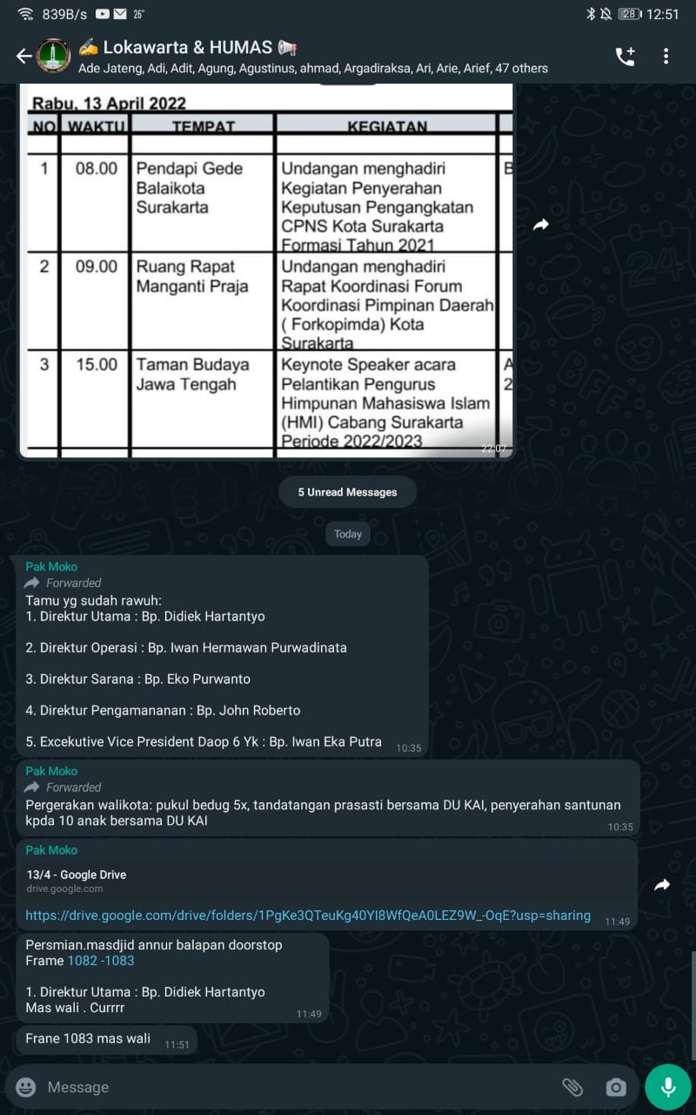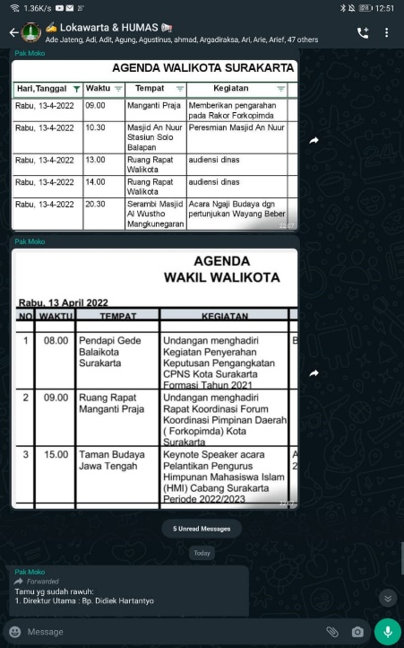  
Gambar 1. Pemberitahuan agenda walikota dan wakil walikota

melalui grup *WhatsApp*

Selain itu, sebagai penunjang untuk pelayanan kepada media, Humas Pemkot juga menyediakan fasilitas untuk media. Hal ini dinyatakan oleh Bapak Budiman sebagai berikut:

*“Kami menyediakan fasilitas untuk teman-teman media, kami menyediakan tempat atau Pers Room yang diberi nama Loka Warta, yang didalamnya kami memberi fasilitas seperti komputer, jaringan internet, sofa, kulkas, dan juga pendingin ruangan”* (hasil wawancara Bersama Pak Budiman, 23 Maret 2022)

Hal tersebut diperkuat dengan pernyataan dari informan kedua yaitu Rosyid dan Wahyu sebagai berikut:

*“Ya ini mbak, kami diberi fasilitas Pers Room, isinya ya ada komputer, dispenser, ruangnya ber-AC, kulkas itu sih, walaupun dulu kita masih beli air galon sendiri, pakai uang sendiri, tapi 2 tahun terakhir ini sudah ada anggaran dari Humas untuk air minum”* (hasil wawancara dengan Rosyid pada tanggal 13 April 2022)

Sebagai bentuk untuk memahami dan melayani media, Humas Pemkot memberikan fasilitas yang dapat membantu awak media dalam pekerjaannya. Hal ini dinyatakan oleh mas Rosyid dan mas Wahyu sebagai berikut:

*“Ya fasilitas yang diberikan sudah menunjang dan membantu dalam pekerjaan kami”* (hasil wawancara dengan Rosyid pada tanggal 13 April 2022)

Dengan adanya fasilitas tersebut juga dapat mendekatkan hubungan Humas dengan media, seperti yang dinyatakan oleh Bapak Budiman:

*“Harapan kita dengan adanya fasilitas yang kami berikan kepada media, dapat mendekatkan kita dengan media, bisa saling berkoordinasi, dan berkomunikasi”* (hasil wawancara Bersama Pak Budiman, 23 Maret 2022)

Dengan demikianlah Humas telah menerapkan strategi media relations dalam bentuk memahami dan melayani media.

1. Menyediakan salinan yang baik

Humas Pemkot dalam hal ini memanfaatkan teknologi yang berkembang untuk dijadikan sarana yang memudahkan terkait penyampaian informasi ataupun berita kepada masyarakat. Humas Pemkot memiliki tim media tersendiri untuk dapat mendokumentasikan setiap momen atau kegiatan Walikota dan Wakil walikota dalam foto dan video yang baik dan menarik. Dengan adanya tim media tersebut, Humas dapat menyediakan salinan untuk media yang tidak memiliki data atau tidak mengikuti setiap kegiatan walikota dan wakil walikota tersebut. Perihal tersebut dinyatakan melalui hasil wawancara dengan Bapak Budiman di bawah:

*“Kami memiliki Tim Media sendiri mbak, yang mana Tim tersebut yang menyediakan salinan untuk awak media yang misalnya tidak datang saat acara konferensi pers atau kegiatan yang lain”.* (hasil wawancara Bersama Pak Budiman, 23 Maret 2022)

Hal ini diperkuat oleh pernyataan dari mas Rosyid dan mas Wahyu sebagai berikut:

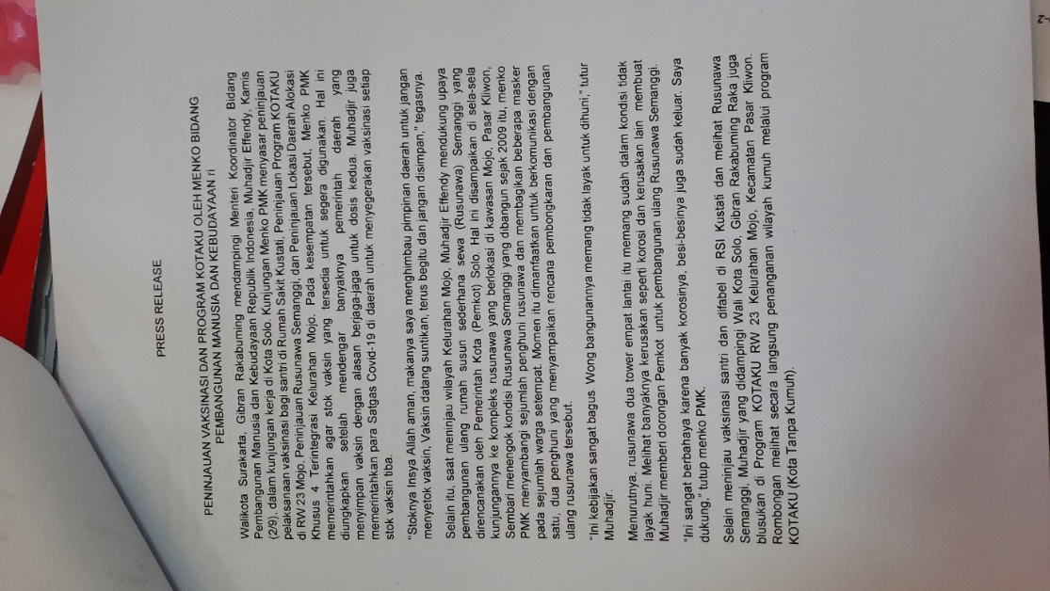*“Ya mbak, biasanya mengirim release kegiatan walikota dan walinya berbentuk tulisan, video, serta foto”* (hasil wawancara dengan Rosyid pada tanggal 13 April 2022)

Gambar 2. *Press Release*

Pada gambar tersebut adalah *press release* yang disediakan oleh Humas untuk media. *Press release* dibuat untuk memberikan informasi atau mengumumkan sesuatu yang memiliki nilai berita yang ditujukan langsung kepada media melalui tulisan dan akan dipublikasikan oleh media massa. Humas menyusun *Press Release* yang berisi informasi yang ditujukan kepada publik atau masyarakat melalui media massa, baik secara online maupun offline, maka dari itu *press release* harus dibuat dengan waktu yang cepat dan tepat. Hal ini dinyatakan oleh bapak Budiman dalam wawancara sebagai berikut:

*“Press release itu tentang ketepatan waktu, tidak dibuat terlalu lama dan diberikan langsung kepada media”* (hasil wawancara dengan Bapak Budiman pada tanggal 23 Maret 2022)

Dengan demikian, Humas telah menyediakan salinan yang baik untuk para awak media. Hal tersebut dilakukan untuk mempermudah awak media dalam membuat berita untuk disebarluaskan.

1. Bekerjasama dalam menyediakan materi

Humas Pemkot dalam hal ini bekerjasama dengan media untuk menyediakan materi-materi untuk acara-acara tertentu yang melibatkan tokoh-tokoh tertentu. Hal ini dapat dinyatakan dengan hasil wawancara dengan Bapak Budiman sebagai berikut:

*“Ya mbak, kami bekerjasama menyediakan materi, kami menyediakan, mereka mengambil”* (hasil wawancara dengan Bapak Budiman pada tanggal 23 Maret 2022)

Dalam hal menyediakan materi Humas berperan dalam menyediakan materi, dan Humas akan menginformasikannya kepada media, sehingga media mengambil materi tersebut dan akan dijadikan bahan dalam pembuatan berita.

1. Menyediakan fasilitas verifikasi

Humas Pemkot dalam hal ini memberikan kesempatan dan menyiapkan sarana verifikasi atas pembuktian dari setiap materi yang diterima oleh media yang bekerjasama dengan Humas Pemkot. Hal ini dapat dinyatakan dengan hasil wawancara dengan Bapak Budiman sebagai berikut:

*“Ya mbak, pasti kami sediakan, staff khusus yang mengurus masalah komunikasi yang bekerja sama dengan Kabag Humas”* (hasil wawancara dengan Bapak Budiman pada tanggal 23 Maret 2022)

Dengan demikian, Humas menyediakan narasumber yang diperlukan oleh media untuk dapat bertemu langsung untuk melakukan klarifikasi.

1. Membangun personal yang kokoh dengan menjaga reputasi

Humas Pemkot dalam hal ini membangun hubungan dengan masing-masing individu dari setiap instansi wartawan yang bekerjasama dengan Humas Pemkot yang dilandasi keterbukaan, kejujuran, dan sikap saling menghormati dari setiap instansi yang diwakilkan oleh wartawan. Hal ini dapat dinyatakan dengan hasil wawancara dengan Bapak Budiman sebagai berikut:

*“Ya, kami membangun hubungan personal melalui ngobrol santai, kadang kami mengajak makan sama-sama gitu”* (hasil wawancara dengan Bapak Budiman pada tanggal 23 Maret 2022)

Dengan demikian, membangun hubungan personal yang dilakukan oleh Humas secara tidak langsung dapat mempererat hubungan dan juga membangun kepercayaan kedua belah pihak secara pribadi.

1. Mengembangkan Jaringan

Dalam mengembangkan jaringan dengan media, Humas memiliki hubungan baik dengan organisasi profesi kewartawanan. Hal ini bertujuan untuk dapat memperluas relasi dengan dunia media massa. Dengan demikian, maka semakin banyak media massa yang dapat dirangkul dan tertarik untuk bekerjasama dengan Humas pemkot. Hal ini dinyatakan oleh Bapak Budiman dalam hasil wawancara sebagai berikut:

*“Kami memperluas jaringan dengan melakukan koordinasi dengan pemimpin media, dengan media-media baru, kita melakukan evaluasi dan mengikuti pelatihan-pelatihan”* (hasil wawancara dengan Bapak Budiman pada tanggal 23 Maret 2022)

Dengan melalui pelatihan-pelatihan tersebut Humas mengembangkan jaringan dan memperluas relasi. Dalam hal mengembangkan jaringan juga Humas memiliki evaluasi untuk media, dari evaluasi tersebut Humas akan mengetahui apa saja kendala yang dialami dan hal-hal apa saja yang harus dilakukan. Maka dari itu, Humas harus terus belajar dan berinovasi agar dapat berkembang sesuai dengan tujuan dan melakukan penelitian-penelitian untuk membantu dalam mengembangkan hal tersebut. Hal ini dinyatakan oleh bapak Budiman dalam hasil wawancara sebagai berikut:

*“Kami sebagai Humas memiliki evaluasi tersendiri untuk media”* (hasil wawancara dengan Bapak Budiman pada tanggal 23 Maret 2022)

Setiap media massa yang ingin bekerjasama dengan Humas pemkot harus memenuhi setiap kriteria yang ditentukan. Hal ini dinyatakan dengan hasil wawancara dengan Bapak Budiman sebagai berikut:

*“Kami melihat latar belakangnya dulu, kapasitas, apakah sudah terdaftar di dalam dewan pers dan awak media atau wartawan sudah terverifikasi di dalam PWI atau AJI”* (hasil wawancara dengan Bapak Budiman pada tanggal 23 Maret 2022)

Sebelum bekerjasama dengan media, Humas harus mengetahui setiap latar belakang dari instansi media tersebut. Wartawan yang bekerja secara profesional bisa dilihat dari keaktifannya dalam keanggotaan maupun kepengurusan asosiasi profesi. Dengan demikian Humas Pemkot Solo sudah melakukan pengembangan jaringan melalui organisasi kewartawanan (PWI atau AJI).

Strategi *media relations* pertama yang diterapkan adalah mengelola relasi. Humas Pemerintah Kota Surakarta sudah cukup baik dalam mengelola relasi dengan media massa atau awak media. Hal ini dapat diketahui melalui hasil wawancara dari para narasumber dan banyaknya kegiatan *media relations* yang dilakukan bersama oleh kedua belah pihak. Mengelola relasi dilakukan oleh Humas melalui kegiatan yang bersentuhan langsung dengan media atau pers (kegiatan *media relations*). Kegiatan *media relations* yang dilakukan oleh Humas berupa coffee morning atau ngobrol santai, konferensi pers, *press release*, pers gathering dan juga pers tour. Kegiatan *media relations* dilakukan agar komunikasi Humas dengan media berjalan dengan baik, sehingga terciptalah suatu hubungan baik. Dengan mengelola relasi dengan media, Humas Pemerintah Kota Surakarta dapat mengoptimalkan setiap kegiatannya.

Strategi *media relations* yang dilakukan oleh Humas Pemerintah Kota Surakarta yang kedua adalah mengembangkan strategi. Dalam hal mengembangkan strategi, Humas Pemerintah Kota Surakarta melaksanakannya dengan baik dengan memperhatikan beberapa prinsip umum dalam menciptakan dan membina hubungan baik dengan media. Prinsip umum pertama yang dilakukan oleh Humas Pemerintah Kota Surakarta seperti memahami dan melayani media, dalam hal ini dibuktikan oleh hasil wawancara dengan narasumber yang dapat dilihat bahwa pelayanan yang diberikan oleh Humas sudah baik melalui memberitahuan mengenai agenda walikota dan wakil walikota, yang mana hal tersebut dapat mempermudah awak media untuk mengetahui setiap kegiatan walikota dan wakil walikota Surakarta. Kemudian Humas Pemerintah Kota Surakarta juga memberikan fasilitas kepada awak media, fasilitas yang diberikan adalah Loka Warta (Pers Room) yang didalamnya terdapat fasilitas-fasilitas lain seperti computer, jaringan komputer, sofa, kulkas, pendingin ruangan, dan dispenser. Dengan adanya fasilitas tersebut dapat menunjang dan membantu awak media dalam melakukan pekerjaannya.

Kedua, Humas Pemerintah Kota Surakarta juga menyediakan salinan yang baik. Salinan yang baik disediakan oleh Humas Pemerintah Kota Surakarta melalui tim media, yang mana tim media adalah salah satu tim Humas yang bertugas melaksanakan dokumentasi (foto, video, rekaman dan *press release*). Dari tim media tersebut tersedialah salinan atau copyan yang diberikan kepada awak media yang tidak mengikuti atau tertinggal dalam kegiatan walikota dan wakil walikota. Dengan menyediakan salinan yang baik tersebut maka awak media akan tetap bisa membuat berita untuk kegiatan publisitas.

Ketiga, Humas Pemerintah Kota Surakarta bekerjasama dalam menyediakan materi. Dalam hal ini Humas Pemerintah Kota Surakarta berkoordinasi dengan media, Humas Pemerintah Kota Surakarta berperan sebagai penyedia materi, materi-materi yang disediakan lalu diberikan oleh awak media. Dengan demikianlah Humas Pemerintah Kota Surakarta bekerjasama.

Keempat, Humas Pemerintah Kota Surakarta telah menyediakan fasilitas verifikasi. Dalam hal ini Humas memberikan wartawan untuk melakukan verifikasi atau pembuktian kebenaran atas setiap materi yang diterima. Humas menyediakan staff khusus yang mengurus masalah komunikasi yang bekerjasama dengan Kabag Humas. hal ini juga berlaku untuk klarifikasi tentang pemberitaan dari walikota dan wakil walikota, awak media akan diberi ruang dan juga narasumber yang bersangkutan.

Kelima, Humas Pemerintah Kota Surakarta telah membangun hubungan personal yang kokoh. Membangun hubungan personal yang kokoh dilakukan melalui mengobrol santai dan makan bersama dengan awak media. Hal tersebut dilakukan untuk mempererat hubungan secara pribadi dan juga kepercayaan kepada awak media.

Selain mengelola strategi dan juga mengembangkan strategi, Humas Pemerintah Kota Surakarta juga mengembangkan jaringan. Mengembangan jaringan merupakan aspek pokok dalam *media relations*. Hal ini dilakukan untuk dapat memperluas relasi dan memiliki hubungan baik dengan organisasi profesi kewartawanan. Humas Pemerintah Kota Surakarta mengembangkan jaringan dengan cara melakukan koordinasi dengan pemimpin media-media baru, media-media baru yang ingin bekerjasama dengan Humas Pemerintah Kota Surakarta harus sesuai dengan kriteria-kriteria yang ditentukan, dan wartawan dari instansi media tersebut harus terverifikasi didalam PWI atau AJI. Selain itu, Humas juga mengikuti pelatihan-pelatihan guna mengembangkan kemampuan yang sesuai dengan profesi.

Dengan demikianlah, Humas Pemerintah Kota Surakarta melaksanakan strategi *media relations*. Humas sering dihadapkan pada suatu keadaan dimana mereka harus melakukan atau menyatakan sesuatu untuk mempererat hubungan dengan seseorang maupun instansi baik internal maupun eksternal.

Pelaksanaan strategi *media relations* berguna untuk menjalin hubungan yang harmonis antara Humas Pemerintah Kota Surakarta dengan media massa. Menjalin dan mempertahankan hubungan baik dengan media amatlah penting bagi Humas, sebab media adalah sarana publikasi, dimana segala informasi tentang lembaga atau perusahaan disalurkan, selain itu media juga merupakan sarana untuk membangun reputasi.

Dalam hal pembahasan ini, peneliti juga akan menganalisis strategi *media relations* yang telah diterapkan atau dilaksanakan oleh Humas Pemerintah Kota Surakarta dengan analisis SWOT. Hasil dari analisis SWOT sebagai berikut:

Tabel 1. Hasil Analisis SWOT Strategi *media* *relations*

Humas Pemerintah Kota Surakarta

|  |  |
| --- | --- |
| *Strengths* (Kekuatan)   * Keterbukaan dan kemudahan dalam mengakses informasi * Memberikan pelayanan * Memberikan atau menyediakan berbagai fasilitas * Memberikan kegiatan *media relations* * Menyampaikan materi-materi untuk bahan pemberitaan | *Weakness* (Kelemahan) |
| *Opportunities* (Peluang)   * Pemberitaan yang lebih berkualitas * Dapat mengembangkan citra positif dan reputasi * Mendapat respon positif dari masyarakat | *Threats* (Ancaman)   * Pemberitaan yang negatif * Dapat mempengaruhi citra * Dapat mempengaruhi opini dalam masyarakat |

Dari tabel diatas, Humas Pemerintah Kota Surakarta mempunyai lebih banyak kekuatan dibandingkan kelemahan dan mempunyai peluang yang sama dengan ancaman. Dengan kekuatan yang dimiliki, Humas Pemerintah Kota Surakarta perlu terus dipertahankan atau alangkah lebih baik bila ditingkatkan. Sedangkan peluang merupakan kesempatan yang bisa diambil untuk menjadikan Pemerintah Kota Surakarta menjadi lebih baik selain tetap harus mewaspadai ancaman yang selalu ada.

**SIMPULAN DAN SARAN**

Berdasarkan data yang diperoleh dari hasil analisis dan pembahasan yang telah dijelaskan, maka dapat disimpulkan sebagai berikut, 1) Humas Pemerintah Kota Surakarta telah melaksanakan atau menerapkan strategi *media relations* menurut teori yang dikemukakan oleh Yosal Iriantara ada 3 strategi *media relations* yang diterapkan yaitu mengelola relasi dengan media, mengembangkan strategi dan juga mengembangkan jaringan dengan dan 2) dapat dilihat dari analisis dan pembahasan berdasarkan data-data yang diperoleh diatas bahwa Humas Pemerintah Kota Surakarta sudah menerapkan atau melaksanakan strategi *media relations* dengan baik.

Penelitian ini menganalisis tentang Strategi *Media Relations* dengan menggunakan teori yang dikemukakan oleh Yosal Iriantara yang terdiri dari 3 strategi dan untuk penelitian selanjutnya dapat menggunakan teori yang sama tetapi dengan judul yang berbeda. Teori peran dan fungsi Humas dapat digunakan untuk penelitian selanjutnya. Pada pihak Humas Pemerintah Kota Surakarta hendaknya mempertahankan dan meningkatkan keharmonisan hubungan dengan media massa melalui strategi yang ditentukan, sehingga manfaat *media relations* bisa tetap dirasakan oleh kedua belah pihak. Selain itu, *media relations* juga dapat menunjang dan mengoptimalkan setiap tugas dan fungsi Humas Pemerintah Kota Surakarta.

**DAFTAR PUSTAKA**

Ardianto, E. &. (2010). *Dasar-dasar Public Relations.* Bandung: Rosdakarya.

Ardianto, E. (2014). *"Handbook of Public Relations Pengantar Komprehensif".* Bandung: PT. Refika Aditama.

Iriantara, Y. (2008). *Media Relations, Konsep Pendekatan & Praktik.* Bandung: Simbiosa Rekatama Media.

Jefkins, F. (2004). *Public Relations (Edisi Kelima).* Jakarta: Erlangga.

Kriyantoro, R. (2008). *Public Relations Writing (Tekning Produksi Media Public Relations da Publisita Korporate).* Jakarta: Kencana Prenada Media Group.

Lesly, P. (1991). *Lesly's Handbook of PR and Communications.* Chicago, Illinois: Probus Publishing Company.

Mc.Luhan, M. (1994). *Understanding Media: The Extension of Man.* London: The MIT Press.

Nillasari, B. W. (2012). *Buku Humas Pemerintah.* Yogyakarta: Graha Ilmu.

Nova, F. (2009). *Crisis Public Relations (Bagaimana PR Menangani Krisis Perusahaan).* Jakarta: Grasindo.

Ruslan, R. (1997). *Kiat dan Strategi Kampanye Public Relations.* Jakarta: PT Raja Grafindo Persada.

Ruslan, R. (2003). *Manajemen Public Relations dan Media Komunikasi.* Jakarta: PT. Raja Grafindo Persada.

Ruslan, R. (2017). *Manajemen Public Relations & Media Komunikasi : Konsep dan Aplikasi.* Jakarta: PT Raja Grafindo Persada.

Supratowo. (2018). *Goverment Public Relations Perkembangan & Praktik di Indonesia.* Jakarta: Prenada Media Group.

Suryosubroto, B. (1988). *Humas Dalam Dunia Pendidikan .* Yogyakarta: Mitra Gama Widya.

Tsamara, A. N., & Nugraha, J. (2021). Penerapan Service Excellence Sebagai Upaya Peningkatan Kualitas Layanan Humas Pemerintah Kota Surabaya (Studi Pada Koridor Co-Working Space). *Jurnal* *KOMUNITAS*, 9(1), 224-235.

Vivian, J. (2008). *Teori Komunikasi Massa.* Jakarta: Kencana.

Wardhani, D. (2008). *Media Relations Sarana membangun Reputasi Organisasi.* Jakarta: Graha Ilmu.

White, T. S. (2004). *Public Relations and Journalism Educators' Perceptions of Media Relations.*

Widjaja, H. (2002). *Komunikasi dan Hubungan Masyarakat.* Jakarta: Bumi Aksara.